Играем в ТВИСТЕР
(игра своими руками)
для групп № 7,8,12.

Рекомендации инструктора

по физической культуре: Рябова О.В.

«Твистер» – одна из самых популярных игр в Соединенных Штатах. В нее играют все, от детей до взрослых, и везде – на детских утренниках, вечеринках, пикниках или, как сейчас, на карантине…
Предлагаем узнать вам, как сделать игру «Твистер» своими руками.
Любители игры «Твистер» должны благодарить за ее создание двух американских изобретателей – Твистера Чарльза Ф. Фолея и Нейла В. Рабенса.
На сегодняшний день «Твистер» все так же популярен, причем как в родной Америке и других странах, так и России.
Огромную потребность в движении дети обычно стремятся удовлетворить в играх. Во время подвижных игр у детей совершенствуются движения, развиваются такие качества, как инициатива и самостоятельность, уверенность и настойчивость. Они приучаются согласовывать свои действия и соблюдать определенные правила. Одной из таких игр является подвижная игра "Твистер".
"Твистер" поможет компенсировать недостаток движения, разовьет координацию, внимательность, реакцию и чувство равновесия. Эта игра способствует развитию: произвольности (умения играть по правилам и выполнять инструкции, игровой деятельности, навыков общения и партнерства, пространственного ориентирования, общему физическому развитию, сенсомоторной координации.

Описание игры
Игра «Твистер» состоит из большого игрового поля (мата), которое раскладывается на полу, и рулетки.
Величина мата – 150 х 180 сантиметров. Он представляет собой клеенку или простынь, на которой нарисованы большие круги зеленого, красного, синего и желтого цвета в четыре ряда.
Рулетка похожа на часы, только стрелки не двигаются сами, а вращаются игроками. «Циферблат» разделен на четыре сегмента, которые также поделены по цветам.

Информация на рулетке

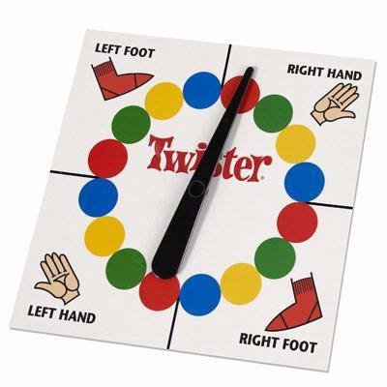

Правила игры
Игровое поле раскладывается на ровной земле. Помимо самих игроков, должен быть еще и ведущий, которой будет крутить рулетку. Количество участников не ограничено.
Игровой процесс:
- Участники либо становятся вокруг игрового поля, либо занимают клетки.
- Ведущий крутит рулетку, после чего выбирает игрока и говорит ему выпавшую комбинацию тела и цвета (например, правая нога и красный). Это значит, что участник должен стать на любой красный кружочек правой ногой.
- После каждого хода ведущий крутит рулетку и называет выпавшую комбинацию следующему игроку.
- Если участнику выпала комбинация, которую он уже занимает, то он все равно должен сделать ход.
- Один и тот же круг нельзя занимать двумя игроками и частями тела.
- Если в процессе игры круги какого-либо цвета полностью занимаются, то ведущий продолжает крутить рулетку, пока не выпадет свободный цвет.
- До объявления новой комбинации игроку запрещено снимать руку или ногу с поля.
- Если игрок упал или коснулся коленом или локтем игрового поля, то он выбывает из игры.
- Победа достается тому, кто смог дольше всех удержаться на игровом поле.
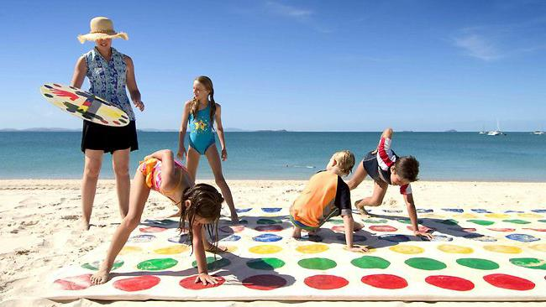

Как сделать «Твистер» своими руками?
Конечно, можно купить готовую игру. Но куда приятнее сделать ее самому. А если привлечь к процессу создания еще и детей? Восторгу не будет предела! Даже если вы не знаете, как сделать «Твистер» своими руками, не переживайте. Тут нет ничего сложного. Главное - желание, фантазия и наличие хоть каких-то материалов.
Итак, вам понадобится:
1. Для игрового поля:
- клеенка, простынь, кусок белой ткани, ватман – для основы;
- краска по ткани, сама ткань, бумага – для кружочков синего, красного, зеленого и желтого цвета.
2. Для рулетки:
- тарелка, доска, картон – для основы;
- маркеры, краски, цветная бумага, карандаши – для заполнения секторов;
- стрелочка, карандаш, палочка – для указателя.
3. Дополнительные инструменты:
- ножницы;
- кисточки;
- иголка с ниткой;
- клей.
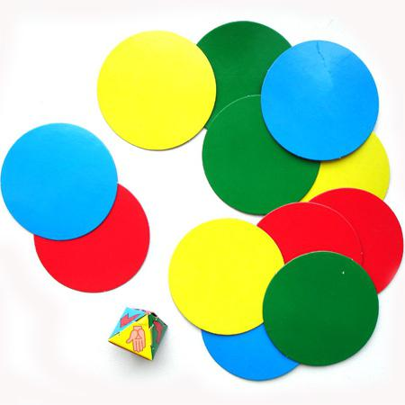

Как сделать игровое поле?
Независимо от того, из чего делается игра «Твистер» своими руками (из ткани, кленки или бумаги), стандартное игровое поле должно иметь размер 150 х 180 см.
После того как основа готова, приступаете к созданию шести кружочков. Их можно:
- вырезать из ткани, затем пришить или приклеить при помощи специального клея к основе;
- нарисовать краской;
- вырезать из бумаги и приклеить к основе.
В стандартной игре существует определенный порядок заполнения игрового поля кружочками:
- 1 ряд - красный;
- 2 ряд - синий;
- 3 ряд – желтый;
- 4 ряд – зеленый.
Вы можете на свое усмотрение разбросать кружочки в хаотичном порядке. Так будет даже интереснее. Главное, соблюдать пропорцию – 6 кружков по 4 цвета.
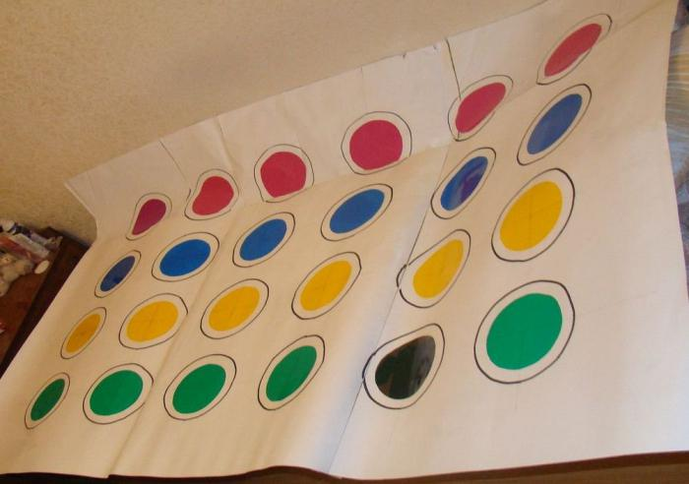

Как делать рулетку?
1. Взять плотный картон или тонкую дощечку. Можно покрасить в любой цвет по желанию.
2. Сделать сектора: нарисовать красками, маркерами, карандашами или вырезать и приклеить из бумаги отдельные части.
3. Сделать вращающийся указатель в центре рулетки:
- взять палочку (например, от мороженого), сделать в ней посередине небольшую дырочку, прикрепить к доске при помощи болта и гайки;
- вырезать стрелку из плотного картона и прикрепить к циферблату маленьким гвоздиком;
- просто положить в середину рулетки карандаш.

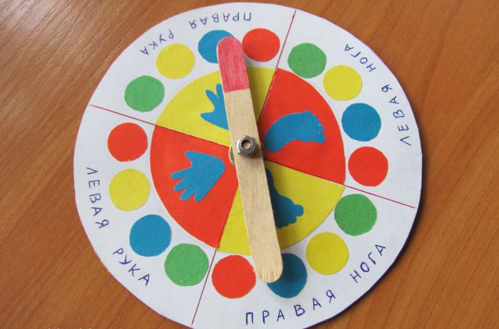

Сегменты должны быть следующими:
- левая нога: отметки (кружочки) красного, зеленого, желтого и синего цвета;
- левая рука: отметки красного, зеленого, желтого и синего цвета;
- правая нога: отметки красного, зеленого, желтого и синего цвета;
- правая рука: отметки красного, синего, желтого и зеленого цвета.
Пример указан на картинке.
Игра готова. Чтобы ваш «Твистер» не повредился или не потерялся, выделите под него специальную коробочку.
Чем полезна игра?
Все позы, при которых ребёнок стоит на ладонях и стопах, укрепляют мышцы брюшного пресса, верхней части спины, плеч и рук. Если локти и колени согнуты, но не стоят на полу, активнее нагружаются мышцы пресса, поясницы, ягодиц и рук. Чтобы удержать равновесие, детям приходится втягивать живот, а это способствует как зрительному его уменьшению, так и реальному подтягиванию.
Игра приносит пользу всем поколениям. Для взрослых это будет отличной разминкой, после которой вы ощутите у себя прилив энергии. Дети же всё время чувствуют бесконечные жизненные силы и многим из них, не хватает собранности. С игрой с цветными кругами на полу подрастающему поколению удастся потренировать усидчивость, ведь если позволить себе хотя бы на секунду отвлечься и игрок может просто упасть и выбыть из игры. Причудливые позы способствуют развитию мышечного корсета, который закладывается в детском возрасте. Родителей порадует то, как ребёнок выкладывает эмоции и силы в процессе игры.

Оставайтесь дома!
Берегите Себя и своих Детей!

